**Лабораторная работа № 8**

**Кодирование информации**

Цель: *познакомиться с различными методами кодирования информации.*

**Примечание**: лабораторная работа может быть выполнена в бумажном или электронном виде (на выбор студента).

**Задание 1**.

Постройте графики, отображающие сигналы следующих методов цифрового кодирования:

|  |  |
| --- | --- |
| 1. код NRZ 2. код NRZI 3. код AMI | 1. биполярный импульсный код 2. Манчестерский код 3. код 2B1Q |

если на вход подаются следующие битовые последовательности: 0100110001011100, 10011100101001.

1. NRZ 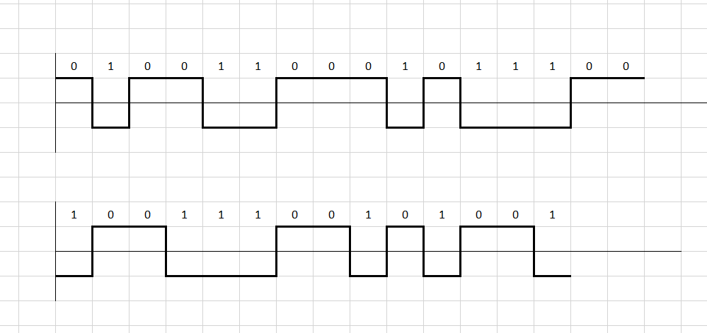
2. NRZI 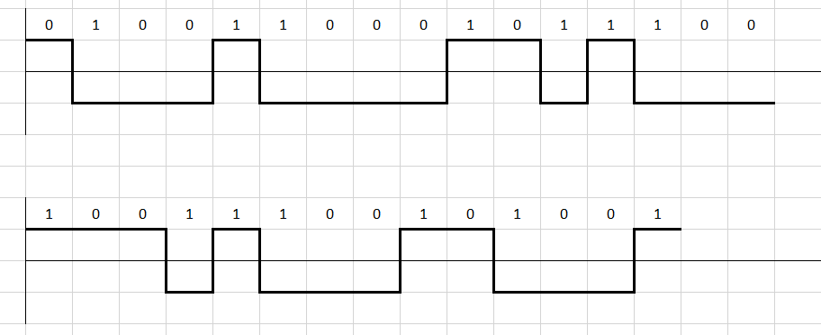
3. AMI 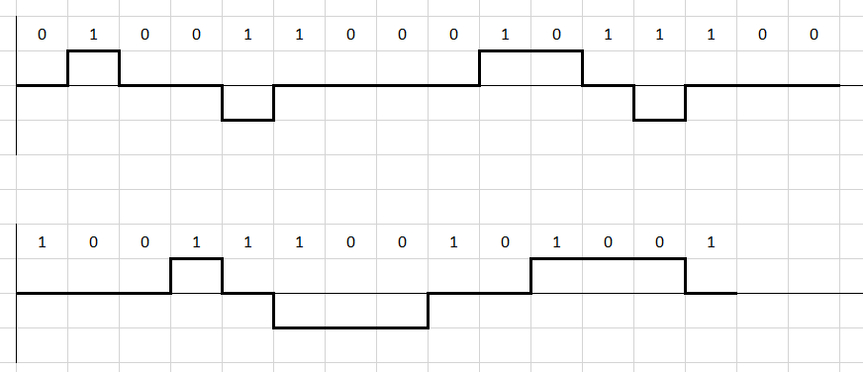
4. Биполярный импульсный код 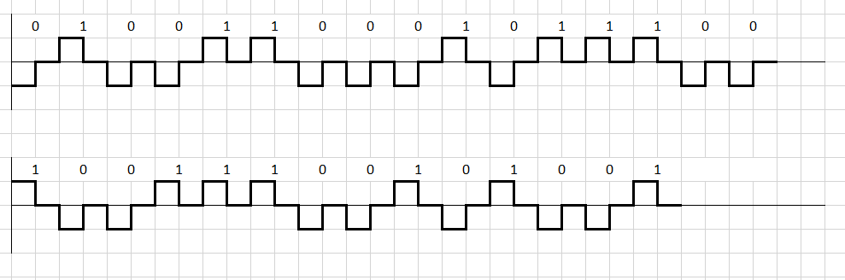
5. Манчестерский код 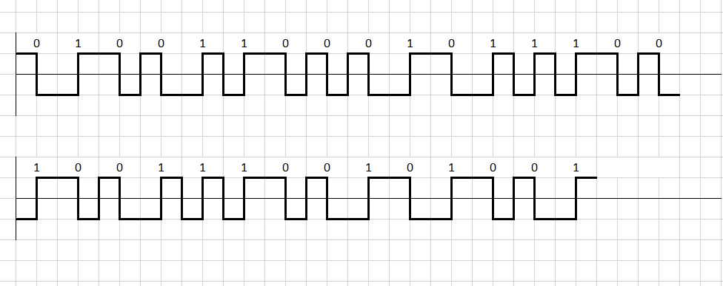
6. 2B1Q 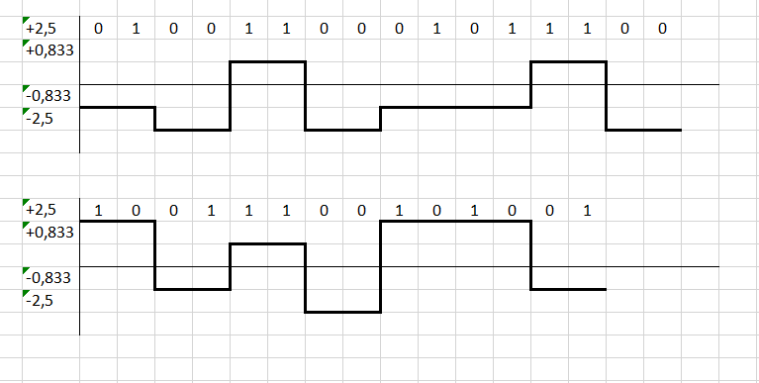

**Задание 2**.

Закодируйте последовательности 1110000101001100, 1010100100011010 используя метод избыточного логического кодирования 4В/5В, а затем код NRZ.

1. 1110 0001 0100 1100

11100 01001 01010 11010

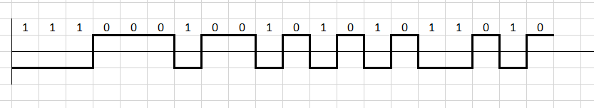

1. 1010 1001 0001 1010

10110 10011 01001 10110

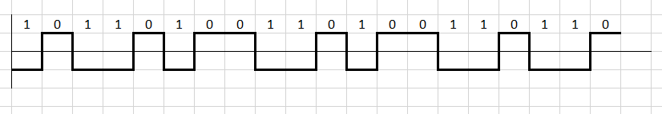

**Задание 3**.

Какие коды (методы цифрового кодирования) дадут следующие сигналы? (выбор метода аргументируйте)

а) Манчестерский код.

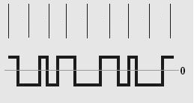

b) Импульсный код RZ

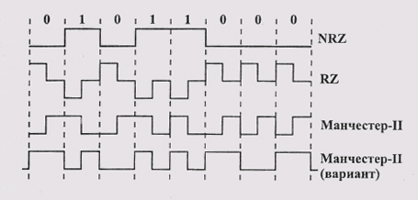

1. 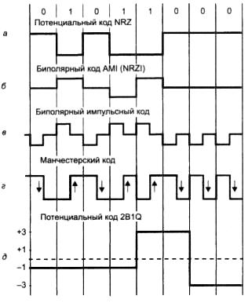2B1Q

1. NRZ или NRZI

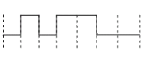

**Задание 4**.

Заполните таблицу:

|  |  |  |
| --- | --- | --- |
| **Метод кодирования** | **Преимущества** | **Недостатки** |
| Потенциальный код NRZ | Простота реализации | Наличие постоянной составляющей |
| Биполярное кодирование AMI | Самосинхронизирующийся код; сравнительно простая в реализации | Сложность построения аппаратуры в сравнении с двухуровневым кодированием |
| Потенциальный код NRZI | Простота реализации | Плохая самосинхронизация;  наличие постоянной составляющей |
| Биполярный импульсный код | Самосинхронизирующийся код | Многоуровневость |
| Манчестерский код | Самосинхронизирующийся код; нет постоянной составляющей | Требует в два раза больше полосы пропускания по сравнению с исходной скоростью данных |
| Избыточный код 4В/5В | Повышенная надежность синхронизации, Обнаружение ошибок | Увеличение объема данных, Сложность реализации |

**Контрольные вопросы**:

1. Дайте определение понятию «кодирование».
2. Для каких целей используется кодирование?
3. В чем заключается основное отличие «кодирование информации» от «шифрования информации»?

**4.** Дайте определение понятию «скремблирование».